Seiz 2012, Oudenburg 12° wedstr, za 28 april, LFT, cat D, 13 deeln, 39 km, 1° pl

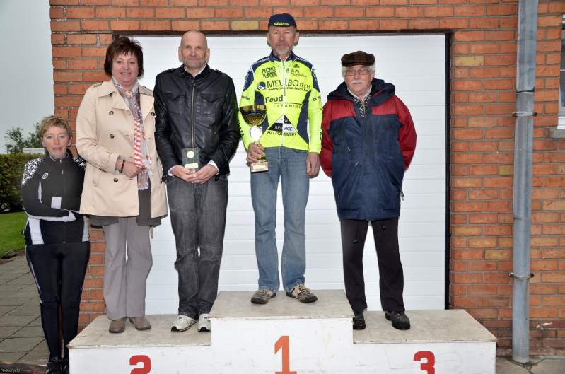

wint, niet ver van zee, na onverwachte finale, trofee Stad Oudenburg.

Koersverslag:
In het historische Oudenburg, nabij Oostende, op minder dan 10 km van zee, wordt ons 13-koppig D-peloton (54j.-64j.), in het begin van de 4,2 km lange omloop, door een hardnekkige zuidoostenwind, ongenadig tot een snelheid van slechts 30 km/h gedwongen. Tevergeefs probeer ik elke ronde, met de tegenwind als bondgenoot, een ontsnapping op gang te brengen. Bijna was het gelukt, maar toen een renner uit de ploeg Taelman alleen aansloot en niet kon meewerken, werden we vlug opgeslorpt. Half koers slaag ik erin tot bij 4 achtergebleven E-renners (vanf 64j + dames) te demarreren. Erop, erover, alleen verder, op zoek naar een tweetal F-rennertjes (15, 16 en 17j) met wie een korte samenwerking tot stand komt. Na twee ronden echter, herleidt het wakker geworden peloton mijn moeizaam opgebouwde voorsprong tot nul. Net vóór het doek valt, in de laatste ronde, wind tegen, waagt Filip De Keyser zijn kans, maar wordt attent gecounterd door Tony Taelman. Dan, de strijd nog niet gestreden, versnelt Meheus onopvallend, krijgt mijn gezelschap terwijl ik hem stimuleer het samen te proberen. Achter ons aarzelt de groep, ondertussen zijn we 300 vooruit. Op 150 m vòòr de laatste bocht neem ik iets krachtiger over, mijn medevluchter geeft een fietslengte prijs, trek, na de bocht, op tot sprintsnelheid en kan, zonder veel moeite, de overwinning binnenhalen. Huldiging door mevrouw de schepen met een mooie beker als trofee van de Stad Oudenburg. Koers is mooi.

Categorie D:
1. Paul HUNNINCK; 2. Luc Meheus; 3. Michel Wynsberghe; 4. Ruddy Stockman; 5. Tony Taelman; 6. Filip De Keyser; 7. Erik Delys: 8. Jean Vanhaeverbeke; 9. Christ Christiaens; 10. Danny De Groote; 11. Dave Van Keirsbulck; 12. Pascal Cornand; 13. Erik De Waele.

